教案首页
授课题目 | 任务1.2 定制Windows 11工作环境 |  |  | 类型 | 理实一体 | 学时 | 2
教学目标 | ［知识目标］：  1. 掌握Windows 11虚拟桌面创建与切换方法。  2. 理解多窗口分屏显示功能及操作。  3. 学习字体安装的多种途径。
教学目标 | ［能力目标］：  1. 能够创建、管理虚拟桌面。  2. 能够使用多窗口分屏提高工作效率。  3. 能够安装并应用新字体。
教学目标 | ［素质目标］：  1. 培养信息管理能力。  2. 提升多任务处理技巧。  3. 增强个性化设置意识。
教学内容  及重难点 | 【重点】  Windows 11个性化定制、用户帐户设置、屏幕保护程序启用与设置、桌面图标和任务栏个性化、开始屏幕应用固定与取消固定操作。  【难点】  Windows 11个性化设置操作步骤、用户帐户权限理解、虚拟桌面和Snap Groups概念理解及应用、字体安装方法、多窗口分屏显示功能实现。
教学逻辑  思维导图 | 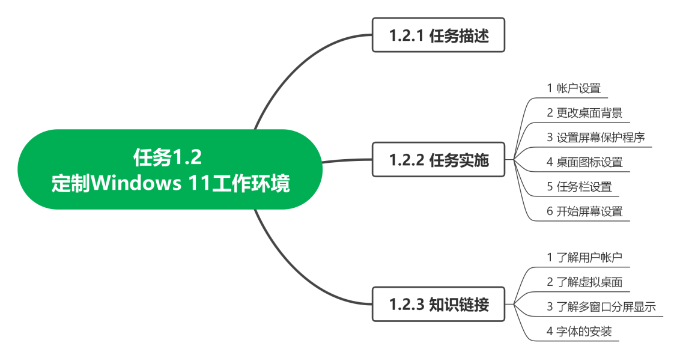
教学方法 | 讲授法、演示法、启发式、练习法、探究式
能力训练 | 利用本节所学内容实现Windows 11工作环境的个性化定制。
班级代码 |  | 所属专业
时间地点 | 年 月 日 ； 星期 第 节 ；教室号：

吉林水利电力职业学院课程教案用纸
教学环节 | 教 学 内 容 | 备 注
课程导入 | 1. 引导学生回顾上一节课学习的Windows 11操作系统的基本概念、界面布局和基本元素。  2. 提问：如何通过个性化设置来提高工作效率和用户体验呢？  3. 引出本节课的主题：定制Windows 11工作环境。 | 时间：5min  教师引导，学生讨论
知识讲解 | 1. 讲解用户帐户的概念和类型（标准用户、管理员、来宾帐户）。  2. 介绍Windows 11的虚拟桌面功能及其使用方法。  3. 讲解多窗口分屏显示的功能，包括快速布局、Snap布局、Snap Groups等。  4. 简述字体的安装方法。 | 时间：25min
技能操作 | 1.帐户设置  演示如何设置帐户头像和密码。  2. 更改桌面背景  演示如何将指定文件夹中的图片设置为桌面背景，并设置为“幻灯片放映”模式。  3.设置屏幕保护程序  演示如何启用屏幕保护程序，并设置触发条件和显示内容。  4. 桌面图标设置  演示如何在桌面上添加“控制面板”的快捷方式图标，并更改“网络”的图标。  5.任务栏设置  演示如何设置任务栏的对齐方式和自动隐藏功能。  6.开始屏幕设置  演示如何将WPS Office程序固定到“开始”屏幕，以及如何取消固定。 | 时间：50min
课堂小结 | 1. 总结本节课所学内容，包括帐户设置、桌面背景、屏幕保护程序、桌面图标、任务栏和开始屏幕的个性化设置。  2. 强调个性化设置对提高工作效率和用户体验的重要性。 | 时间：5min
课后作业 | 1. 请同学们根据课堂上所学内容，自行在电脑上完成以下操作：  - 更改桌面背景为喜欢的图片。  - 设置一个有趣的屏幕保护程序。  - 添加常用的程序到任务栏和“开始”屏幕。  2. 作业提交：请同学们将个性化设置后的电脑桌面截图，通过邮件或学习平台提交给老师。 | 时间：5min
板书设计 | 一、课程导入  二、知识讲解  1. 用户帐户  - 标准用户帐户  - 管理员帐户  - 来宾帐户  - 创建新用户帐户的步骤  2. 虚拟桌面  - 创建、切换、移动应用程序、重命名、删除虚拟桌面  - 设置不同虚拟桌面的背景  3. 多窗口分屏显示  - 快速布局  - Snap 布局  - Snap Groups  - 触摸优化  4. 字体的安装  - 直接安装字体  - 通过字体文件夹安装  - 通过设置应用安装  - 通过控制面板安装  三、技能操作  1. 帐户设置  - 更改帐户头像和密码  2. 更改桌面背景  - 设置幻灯片放映模式及显示方式  3. 设置屏幕保护程序  - 选择屏幕保护程序并设置触发条件  4. 桌面图标设置  - 添加“控制面板”快捷方式图标  - 更改“网络”图标  5. 任务栏设置  - 设置任务栏对齐方式和自动隐藏  6. 开始屏幕设置  - 固定和取消固定“WPS Office”程序  四、课堂小结  - 回顾本节课的主要内容  - 强调个性化设置对提高工作效率的帮助  - 解答学生疑问  五、课后作业  - 完成课后练习，巩固所学内容  - 实践操作：在Windows 11中完成至少三项个性化设置
教学反思

